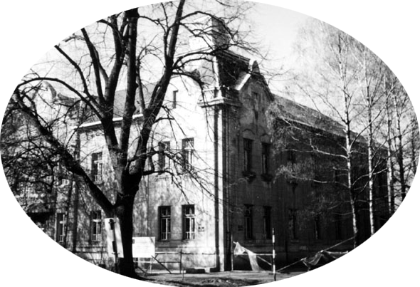
ооооо
Основна школа "Милош Црњански"
Primary school "Miloš Crnjanski"
Трг Светог Саве 4, Жабаљ
Trg Svetog Save 4, Žabalj

tel/ fax: 021/ 831- 377

e-mail: На основу чл. 132. ст. 1. тач. 2) Закона о основама система образовања и васпитања ("Сл. гласник РС бр 72/2009) и чл. 206 Статута школе, директор школе је донео:

Број: 180-1/20.
Датум: 01.06.2020.

ОШ "МИЛОШ ЦРЊАНСКИ"
ЖАБАЉ
Трг Светог Саве бр.4

о б ј а в љ у ј е

ПОЗИВ ЗА ПОДНОШЕЊЕ ПОНУДА ЈНМВ 1/20

У ПОСТУПКУ ЈАВНЕ НАБАВЕ МАЛЕ ВРЕДНОСТИ

Наручилац:

ОШ "МИЛОШ ЦРЊАНСКИ"
ЖАБАЉ
Трг Светог Саве бр.4

ПИБ: 100648330
МАТ.БРОЈ: 08062668
Интернет страница: www.oszabalj.edu.rs
е – mail: oszabalj@mts.rs

Врста наручиоца:
Просвета

Врста поступка јавне набавке:
Јавна набавка мале вредности

Врста предмета јавне набавке : Добра
Предмет јавне набавке: Предмет јавне набавке мале вредности је набавка добара- Рачунарска опрема
Назив и ознака из општег речника:

30230000- Рачунарска опрема
Јавна набавка се спроводи ради закључења уговора о јавној набавци мале вредности
Критеријум за доделу уговора:
Најнижа понуђена цена

Начин преузимања конкурсне документације

Конкурсна документација се може преузети на Порталу јавних набавки и интернет страници наручиоца : www.oszabalj.edu.rs

Начин подношења понуде и рок:

Понуде, са припадајућом документацијом, достављају се у затвореној и запечаћеној коверти на адресу наручиоца: ОШ " МИЛОШ ЦРЊАНСКИ" ЖАБАЉ Трг Светог Саве бр.4, са обавезном назнаком на лицу коверте:"Не отварати-понуда за ЈНМВ – 1/20– радови: Рачунарска опрема, поштом или лично у просторије наручиоца. На полеђини коверте обавезно навести назив, адресу, број телефона и факса понуђача, е – маил адресу, као и име особе за контакт.

Рок за достављање понуда је 10.06.2020. године до 09,00 часова.

Благовременом ће се сматрати све понуде које стигну на адресу Наручиоца најкасније до 10.06.2020. године до 09,00 часова.
Понуде које буду примљене након датума и сата одређеног за подношење понуда сматраће се неблаговременом.
По окончању поступка отварања понуда, комисија за јавне набавке мале вредности наручиоца, вратиће све неблаговремено поднете понуде понуђачима, неотворене и са назнаком да су поднете неблаговремено.
Понуде са варијантама нису дозвољене.

Место, време и начин отварања понуда:

Јавно отварање понуда обавиће се 10.06.2020 године у 09,30 часова, у просторијамa ОШ "МИЛОШ ЦРЊАНСКИ" ЖАБАЉ, Трг Светог Саве бр.4.

Услови под којима представници понуђача могу учествовати у поступку отварања понуда:

Јавном отварању понуда могу присуствовати овлашћени представници понуђача, који су дужни да својство представника понуђача докажу предајом потписаног и овереног овлашћења комисији за јавну набавку.

Рок за доношење одлуке о додели уговора:
Рок за доношење одлуке о додели уговора је 10 (десет) дана од дана јавног отварања понуда.

Лице за контакт:
Никола Ковачевић, телефон 021/831-377
Александар Радић, телефон 021/2939033
Начин на који понуђач може тражити додатне информације и појашњења : Понуђач може, у

писменом облику, на адресу Наручиоца- ОШ "МИЛОШ ЦРЊАНСКИ" ЖАБАЉ, Трг Светог Саве бр.4, или путем е-маил-а: oszabalj@mts.rs са назнаком - „Додатне информације/појашњења за ЈНМВ 1/20 набавка добара - Рачунарска опрема, тражити од наручиоца додатне информације или појашњење у вези са припремањем понуде, најкасније 5 дана пре истека рока за подноше понуда. Наручилац ће одговорити у року од три дана од пријема захтева, и истовремено ће ту информацију објавити на Порталу јавних набавки и својој интернет страници. Тражење додатних информација и појашњења телефонски није дозвољено. Комуникација у поступку јавне набавке одвија се на начин уређен чл. 20. ЗЈН.

